Администрация г. Великие Луки



**МУНИЦИПАЛЬНОЕ БЮДЖЕТНОЕ ОБЩЕОБРАЗОВАТЕЛЬНОЕ УЧРЕЖДЕНИЕ «ЛИЦЕЙ № 10»**

182100 Псковская область, г. Великие Луки, улица Н. Гастелло, д.8. Телефон/факс: (8 811 53) 39332, телефоны: (8 811 53) 3 80 63, 3 80 06

http://eduvluki.ru/schools/?sch_id=10 E-mail: litsey10vl@gmail.com

.

**Представление**

**номинанта МБОУ Лицей № 10 г. Великие Луки**

**на номинацию «патриотизм»**

**2014-2015 учебный год.**

В педагогической диалектике практического воспитания и применения теоретических ценностных критериев «ответственности» и «успешности» коллектив лицея видит задачу успешной гражданско-патриотической социализации кадет и лицеистов в дальнейшей их мотивации на выбор государственной и муниципальной службы. В контексте современных событий ставка на воспитание патриотизма видится педагогам лицея как важнейшая составляющая становления патриотов и требует пристального внимания как гарантии воспитания будущей национально-ориентированной государственной и управленческой элиты России. Прошедший год стал особенно …… в данном направлении как год 70-летия Великой победы, во-первых. Во-вторых это год шестидесятилетия лицея.

Это и определило два основных направления деятельности воспитательных систем классов.

**Изучение истории лицея**, его выдающихся выпускников, традиций велось по направлениям: история десятой школы, школьные династии, эстафета поколений, наши родители-выпускники школы №10, школа №10 вчера, сегодня, завтра. Отчеты о работе оформлялись в виде рисунков, газет, представлялись на классных мероприятиях, мини-конференциях в школьном музее, родительских собраниях, встречах с выпускниками. 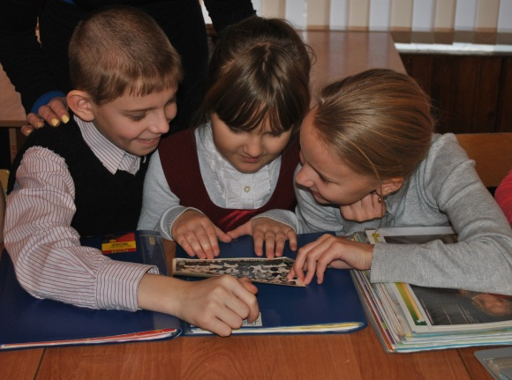Содержательными и эмоционально насыщенными были конкурсные мероприятия: конкурс рисунков «Я, лицей и друзья!», сочинений «Сказ о лицее», видеороликов «Реклама лицея», осенних букетов «Подарок юбиляру», фотоконкурс «Лицейская улыбка», акция «Получи 60 пятёрок!», за три недели обучающиеся лицея заработали более 2000 пятёрок.

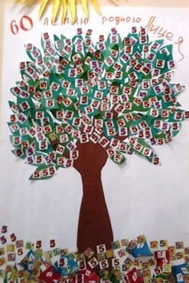В активную творческую работу включились все классные коллективы. Лицей как малая толика в истории нашей России. Через изучение его истории воспитывается в детях любовь и уважение к нашей Родине.

Апофеозом всей работы стал юбилейный концерт, где свои таланты показали творческие коллективы учителей и учащихся лицея. На сцену с поздравлением вышли наши выпускники кадеты – старшие офицеры правоохранительных органов города; выпускники вузов, гости.

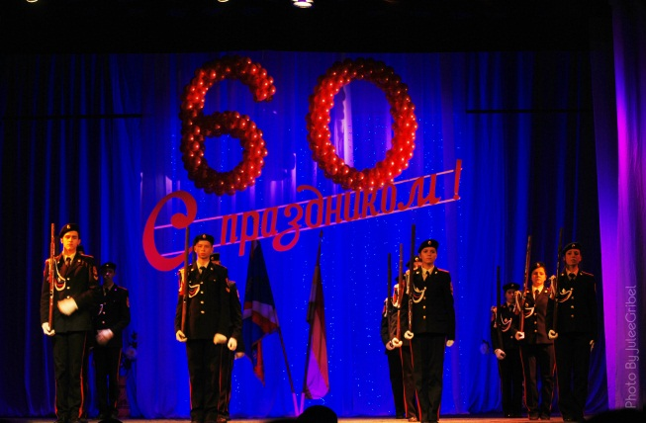 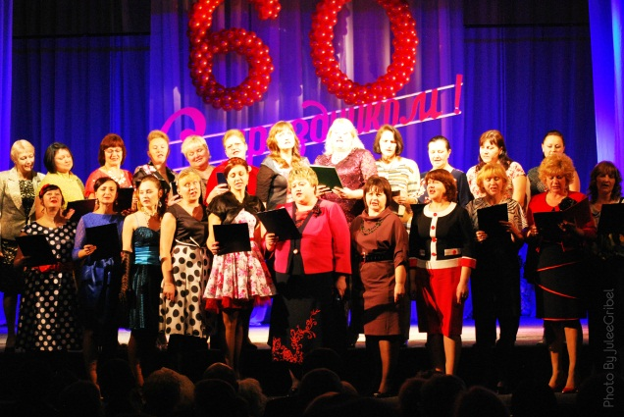

Огромный потенциал воспитания патриотов заложен в таких **традиционных мероприятиях**, как «День знаний и чудес»; «Туристический слет им. Н. Гастелло», КВН «Белая фуражка», «Последний звонок», «Кадетско-лицейский бал», военно-тактическая игра «Освобождение заложников», «Торжественное обещание кадет», «Посвящение в лицеисты». Как свидетельствуют анкеты учащихся, эти коллективные праздники и коллективные творческие дела, хоть и требуют большой подготовки, но в рейтинге общелицейских мероприятий всегда на первых местах. Это уникальные мероприятия, как по масштабу проведения, так и по глубине решения задач гражданско-патриотического воспитания.

Системная и планомерная работа велась в лицее в рамках **подготовки к 70-летию Великой Победы** внутри класса, лицея, вне лицея. При активном участии, на эмоциональном подъеме в лицее проведены

**классные коллективные творческие дела**:

* Поисковая работа «Моя семья в лицее №10».
* Поисковые задания в классах – герой семьи.
* Поездки. Походы к местам захоронений, памятникам участникам Великой Отечественной войны.
* Чтение и обсуждение произведений о Великой Отечественной войне.
* Конкурсы стихов о войне прошли во всех классах.
* Встречи с ветеранами Великой Отечественной войны.

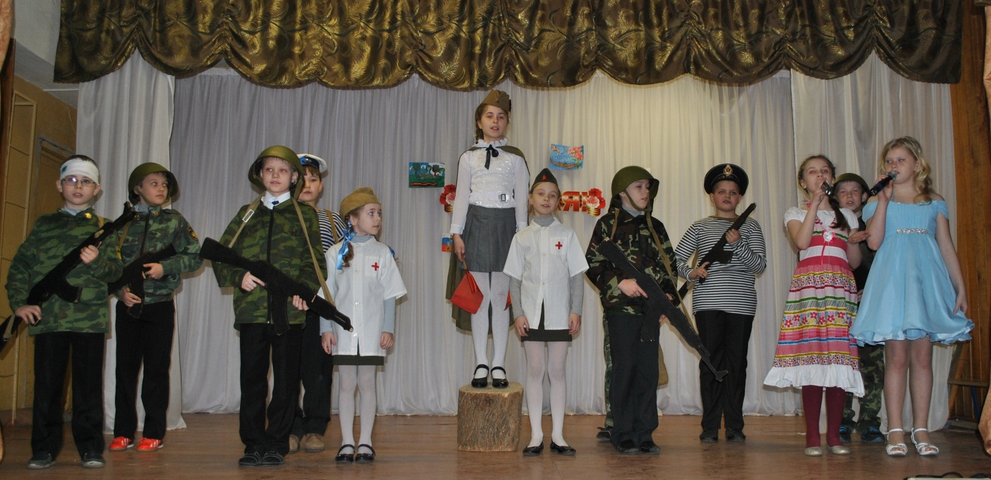

**В лицее** состоялись:

* Общелицейская конференция, посвященная 70- летию Победы.
* XII учебно-исследовательская конференция учащихся начальной школы «Земля – планета загадок» посвящена 70-летию Победы и 850-летию Великих Лук. Программа прилагается.
* 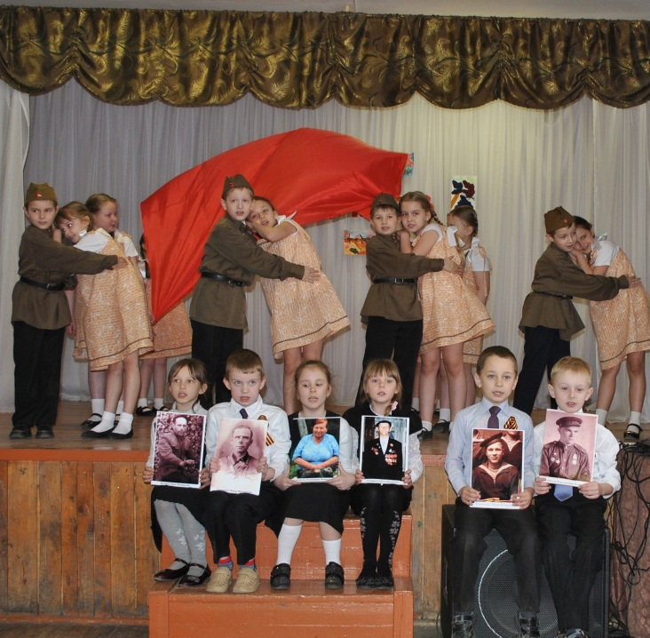Единые Уроки истории с участием заместителя Главы города Н.И. Андросовича;
* Проект «Бессмертный полк». Собраны материалы на 177 персоналий. Работа продолжается. Представление Бессмертного полка в городском концерте.
* Проект «Солдаты Победы». Активом музея создана картотека на 204 человека. 52 материала представлены в Управление образования для формирования второго тома «Солдаты Победы»;

Создание и работа музея семейного артефакта «Семейная реликвия» (посетили все учащиеся и заместитель Главы города Андросович Н.И.). 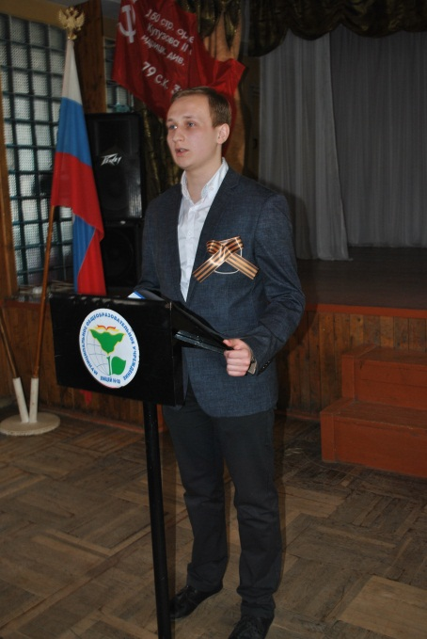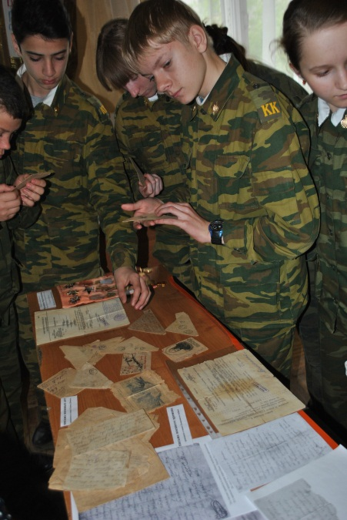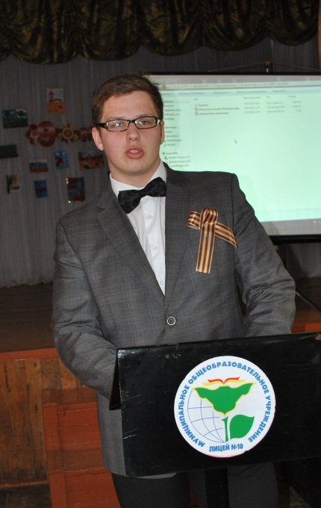

* Вручение медалей Ветеранам Великой Отечественной войны. Литературно-музыкальная композиция.

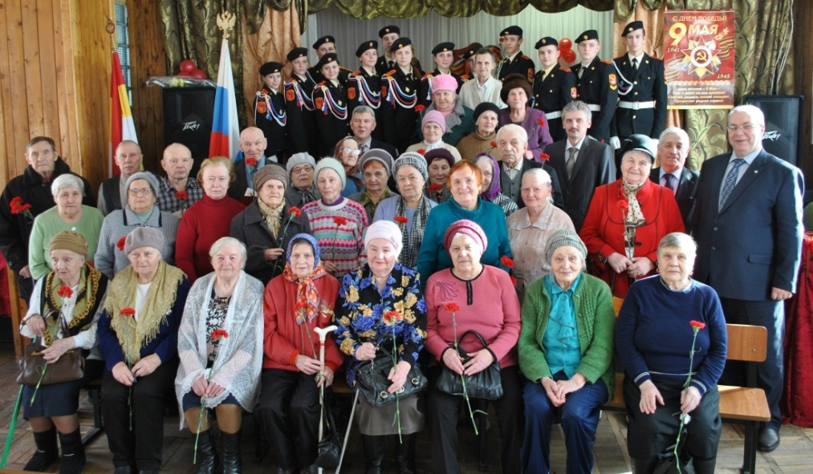

* Проект «Видиопамять» - организаторы уч. 11 «И» класса. Уже записано 14 рассказов учеников лицея. Сбор материалов продолжается.
* Флешмоб, посвященный 70-летию Победы (250 участников). 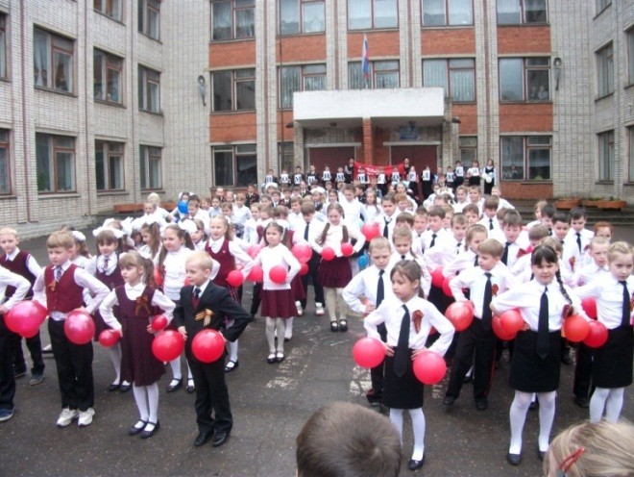
* Акции лицейского братства:

- Открытка ветерану,

- «Споёмте, друзья». В течение месяца разучивание песен военных лет, а 6-8 мая на переменах все желающие поют эти песни вместе в актовом зале.

- «Фото военной поры из семейного архива». На стендах в холлах лицея разместили копии фотографий из семейного архива лицеистов разных классов.

- «Видеомарафон памяти». 8 мая на всех переменах в холле первого этажа демонстрируются видиоролики, посвящённые Великой Победе.

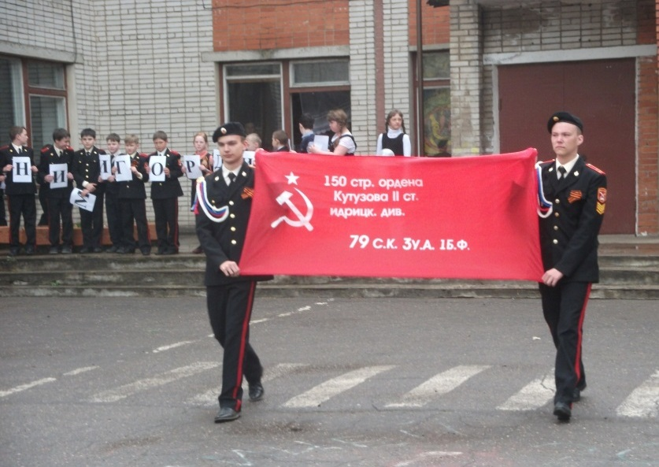 - изготовлено Знамя Победы (копия).

**Общегородские** мероприятия:

* Участие в муниципальной научно-практической конференции (8 участников). (1призер). В конкурсе презентаций «Война. История. Судьба» - участвовало 4 работы. (1 первое место , 1 Приз Зрительских симпатий).
* Участие в научно-практической конференции «Великие Луки в истории Великой Победы» (1 вступление).
* Продолжается совместный с администрацией Великолукского района проект «Псковская Хатынь».

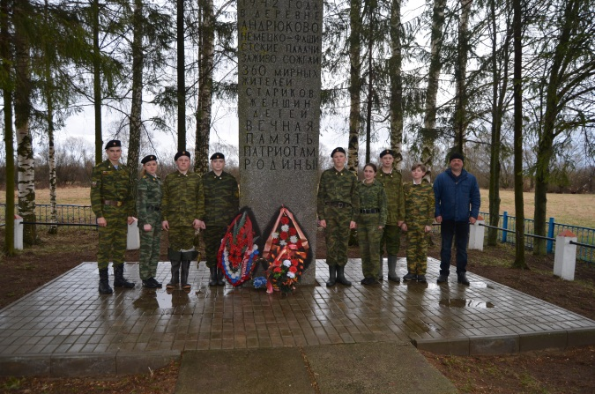 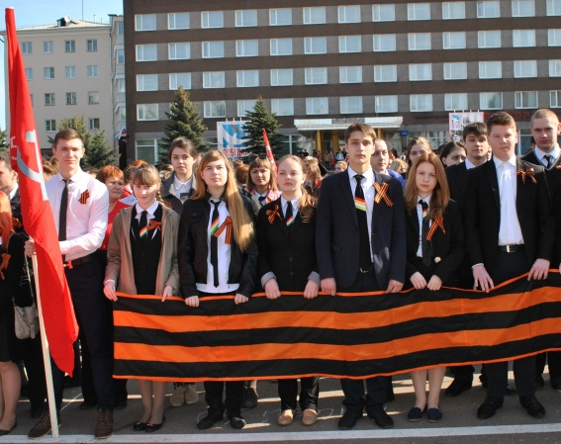

* Совместная работа с хором «Россияне»: выступление хора в лицее с музыкально-литературной композицией «Дети войны», совместная поездка с ЛБ к месту Штаба 3-ей Ударной армии. Уборка территории. Привал.
* Участие кадет в торжественном митинге, посвященном Дню воина-интернационалиста (февраль 2015г.);
* Участие кадет в городском флешмобе «День героев России» (9.12.14г.); 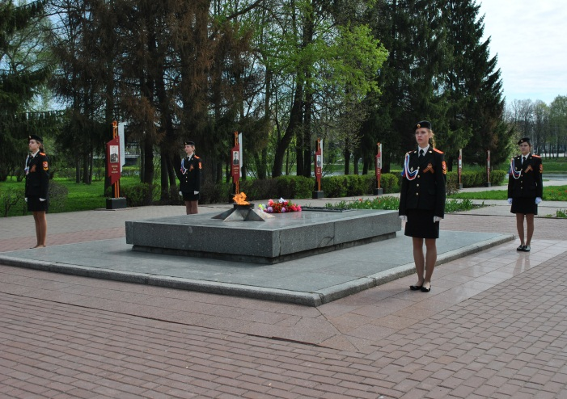
* Почетный караул (Аллея героев у Вечного огня, три дежурства).
* По приглашению администрации Великолукского района ежегодное участие кадет во Всероссийском празднике фронтовой поэзии, (пос. Борки, .05.2015)
* Участие в городском фестивале допризывной молодежи (26.04, 3 место).
* Участие кадет в Параде победы (9.05.,взводные коробки, 45 кадет); 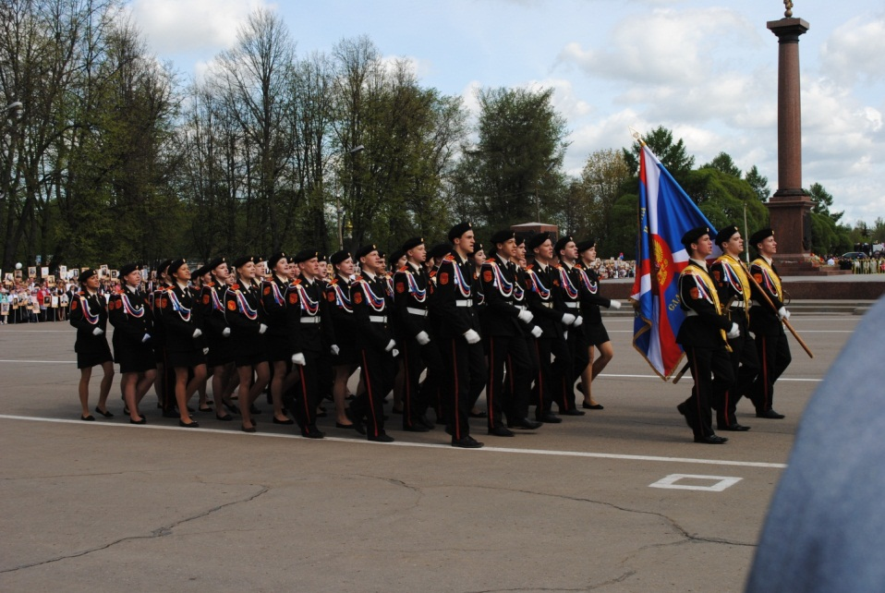
* Участие в трех городских концертах: «Уроки мужества» для допризывной молодежи в клубе им. Ленина, в общегородском концерте, посвященном Дню Победы (оружейный плац-парад, рукопашный бой). Кадеты и лицеисты стали активными участниками акции «Стена Памяти», более 150-ти человек выступили на сцене Летней эстрады.

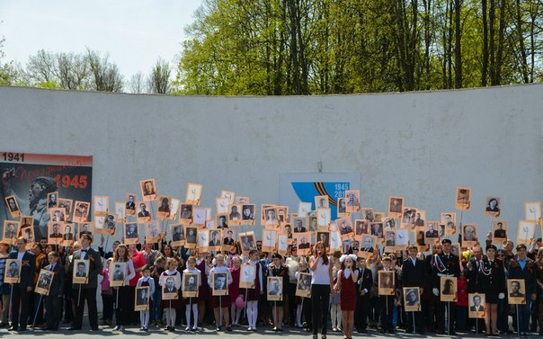

* Участие наших выпускников в Параде Победы в г. Москва, г. Санкт-Петербург (Логвинов Даниил, Марков Кирилл).
* Директор лицея И.В. Буйко в составе авторской группы работал над созданием I тома книги «Солдаты Победы». В настоящее время книга издана.

И.В. Буйко награжден памятной медалью «Великие Луки – город Воинской славы».

Памятной медалью «Великие Луки – город Воинской славы» награжден и выпускник лицея Дроздов Константин.

В течение учебного года **в средствах массовой информации** через работу лицея по созданию Бессмертного полка велась пропаганда данного проекта среди великолучан:

Записи на ТВ

- «Открытие выставки Павлова В.».

- «Формируем Бессмертный полк», Андросенко Е. 3 кл, Филиппова Д. , 11 кл., Луки.ру,

– «Мы помним», Годин А. 11 кл, Баранов Д. 7 кл, Байкова В. 3 кл, Елешева Д. 3 кл., Луки.ру,

-запись интервью с учениками 3 «А» кл. 11 «И» кл. 7 «А» кл., Импульс ТВ

Публикации

-в газете Ведомости – 06.05.15

-очерки об участниках ВОВ, членах семей лицеистов На сегодняшний день 37 публикаций. В процессе подготовки к печати 6 работ (очерки) для газеты «Новый день».

-Сайт лицея.

**Кадетские классы лицея** занимают особое место в военно-патриотическом воспитании. Кадеты имеют свою военизированную организацию, нормативную базу, обеспечены кадрами, в том числе офицерами, для проведения специальных занятий, разработана форменная атрибутика, есть освященное кадетское знамя. Совместная работа с городским советом ветеранов вооруженных сил и военно-спортивными клубами «Александр, «Шторм», «Команда Ы» (страйтбол) способствует совершенствованию военно-тактической подготовки кадет. Их роль в системе гражданско-патриотического воспитания значима для лицея.

Таким образом, гражданско-патриотическое воспитание в лицее остается одной из эффективных форм социализации обучающихся.

